LOIS DU JEU – LES POINTS CLÉS

TERRAIN - BUTS - BALLONS Voir espace de jeu
Buts : 6 m x 2,10 m avec filets (cf. annexe) - Ballon taille 4

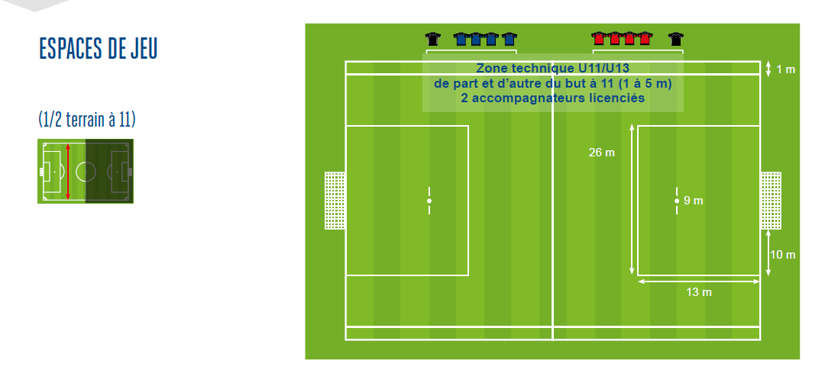

NOMBRE DE JOUEURS
8 joueurs (7 + 1 GB). Nombre de remplaçants 0 à 4 - minimum 6 joueurs
Chaque joueur doit démarrer 1 période
FOOT PLAISIR U15-U18 : U14-U15-U16-U17-U18 licence libre ou loisirs.
Mixité autorisé.

ÉQUIPEMENTS
Maillots dans le short
Chaussettes relevées en dessous des genoux
Protège-tibias obligatoires
« Tip top » doivent être placés sous les chaussettes

TEMPS DE JEU
80 minutes - rencontres de 2 mi-temps de 40’
Temps de jeu/joueur : mini 50% tendre vers 75%

COUP D’ENVOI
Interdit de marquer directement sur l’engagement
Adversaires à 6 m

PRISE DE BALLE À LA MAIN DU GARDIEN SUR PASSE EN RETRAIT VOLONTAIRE D’UN PARTENAIRE
Interdit. Sinon CF Indirect ramené perpendiculairement à la ligne des 13 m
Mur autorisé à 6 m

RELANCE DU GARDIEN
Pas de frappe de volée, ou de ½ volée
Sinon CF indirect ramené perpendiculaire à la ligne des 13 m

COUP DE PIED DE BUT
A plus ou moins 1 m à droite ou à gauche du point de réparation
Le ballon doit sortir de la surface pour que la remise en jeu soit valable
Tendre vers 100% des coups de pied de but joués par les gardiens (apprentissage)

TOUCHE
À la main

COUPS FRANCS
Directs ou indirects (règles du football à 11) - mur à 6 m

COUP DE PIED DE COIN
Au point de corner

COUP DE PIED DE RÉPARATION
À 9 m
CRITÉRIUM U
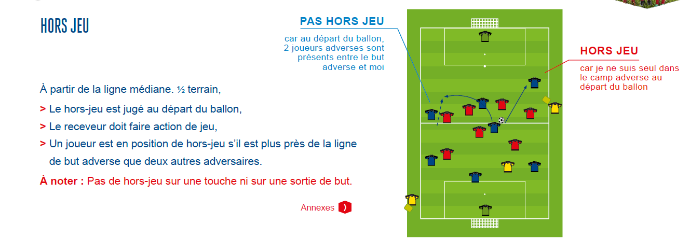12/U13 > ORGANISATION

